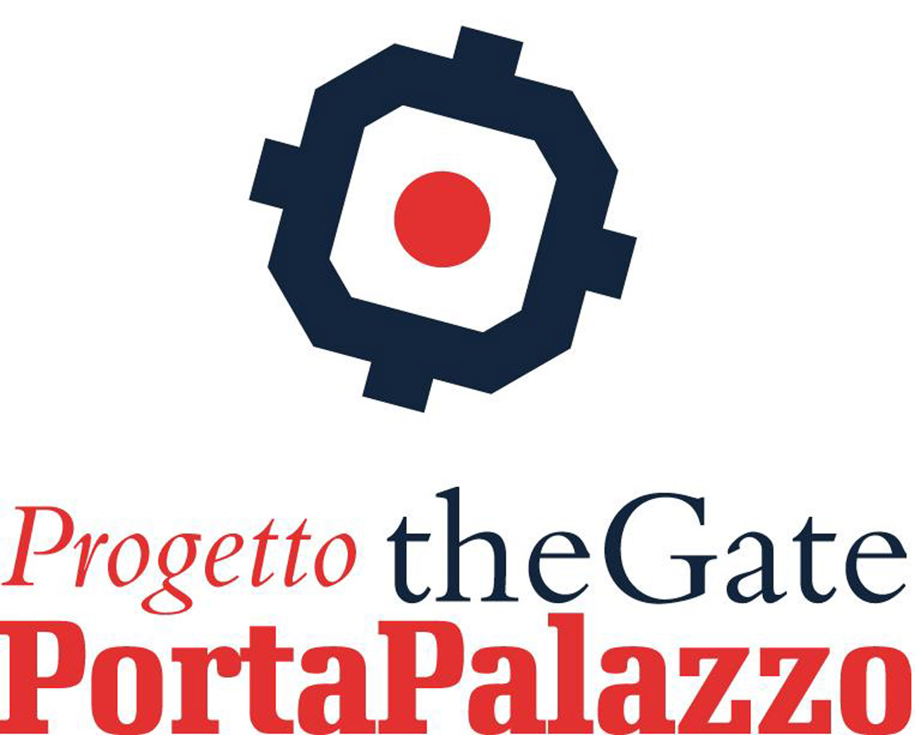
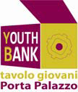

MODULO DI PARTECIPAZIONE AL BANDO 
(da compilare in ogni campo e sottoscrivere)

1. Nome del gruppo (non compilare se la proposta è del singolo individuo)
…………………………………………………………………………………………………………………………………………………………………………………..

2. Organizzazione di supporto (non obbligatoria, compilate se avete un'associazione o ente del territorio a cui fate riferimento):
………………….…………………………………………………………………………………………………………………………………………………………………

3. Il progetto è ideato e realizzato da (se lo spazio non basta aggiungete righe) :
nome e cognome:..............................................................................................................
e-mail e telefono:..............................................................................................................
..........................................................................................................................................
nome e cognome:..............................................................................................................
e-mail e telefono:..............................................................................................................
..........................................................................................................................................
nome e cognome:..............................................................................................................
e-mail e telefono:..............................................................................................................
..........................................................................................................................................
nome e cognome:..............................................................................................................
e-mail e telefono:..............................................................................................................
..........................................................................................................................................
nome e cognome:..............................................................................................................
e-mail e telefono:..............................................................................................................
..........................................................................................................................................

4. Dati della persona maggiorenne che compila questo modulo e sarà il referente per la Youth Bank:
Nome e cognome: ………………………………………………………………………………………………………………..
Età: ………….. Residenza………………………………………………………………………………………………………
Codice Fiscale…………………………………………………………………………………………………………………….
E-mail e telefono: ……………………………………………………………………………………………………………………………………………………
(E' OBBLIGATORIO ALLEGARE COPIA DEL DOCUMENTO DI IDENTITA', CODICE FISCALE E CURRICULUM VITAE )
5. Titolo del progetto:..........................................................................................................................................

6. Raccontateci la vostra idea (massimo 20 righe):
..........................................................................................................................................................................
..........................................................................................................................................................................

7. Per ottenere un finanziamento, la vostra idea deve produrre qualcosa di positivo rispetto a bisogni o interessi inerenti i giovani ed il quartiere di Porta Palazzo e deve riguardare almeno 1 (al massimo 2) ambiti di interventi prioritari per la Youth Bank.
In quali dei seguenti ambiti la vostra idea rientrerà? (crocettate sotto):
- valorizzazione e utilizzo degli spazi pubblici ed educazione al rispetto dell’ambiente (es: piazze, giardini, aree verdi, ecc...);
- iniziative culturali indirizzate ai giovani;
- sicurezza (es. strade e piazze sicure );
- superamento dei pregiudizi verso il quartiere (valorizzare i caratteri distintivi positivi)
- promozione di stili di vita e comportamenti positivi (es: dialogo interculturale, rispetto degli animali, alimentazione, ecc…)

8. Quali sono gli obiettivi del vostro progetto, cioè che cosa intendete cambiare, migliorare per i giovani e il quartiere con il vostro progetto?
..........................................................................................................................................................................

9. Come intendete raggiungere questi obiettivi, quindi con quali attività? (non più di 10 righe)
..........................................................................................................................................................................

10. Dove avrà luogo il vostro progetto?
.........................................................................................................................................................................
12. A parte il vostro gruppo, quante persone (ed in quale fascia d'età) trarranno beneficio dal vostro progetto? A chi e quante persone intendete indirizzare il vostro progetto? (Inserite i dati richiesti.
fasce di età | numero beneficiari
0-11 anni
12-16 anni
17-18 anni
19-25 anni
25 anni +
totale

13. Quando inizierà il progetto? .......................................................................................................................

14. Quanto durerà il progetto? (posto che non potrà avere termine oltre la scadenza del 31/05/2012)
.......................................................................................................................

15.Qualcun'altro sarà coinvolto nel progetto o nella sua diffusione? Chi sono, qual è il loro ruolo ed in che modo saranno d'aiuto?
..........................................................................................................................................................................
..........................................................................................................................................................................

16. Elencare le voci di spesa per le quali chiedete contributo (NON SONO AMMISSIBILI SPESE RELATIVE ALLE RISORSE UMANE):
Voce di costo | euro
totale

17. Se la vostra attività verrà a costare più del contributo che la YouthBank vi assegnerà, come prevedete di procedere per recuperare quanto manca?
..........................................................................................................................................................................

18. Allegate eventuale documentazione (anche multimediale) relativa all’esperienze già realizzate nel passato su temi simili al progetto presentato.

Data: …………….

Firma (del referente):

